El inventory detail tiene los siguientes campos:
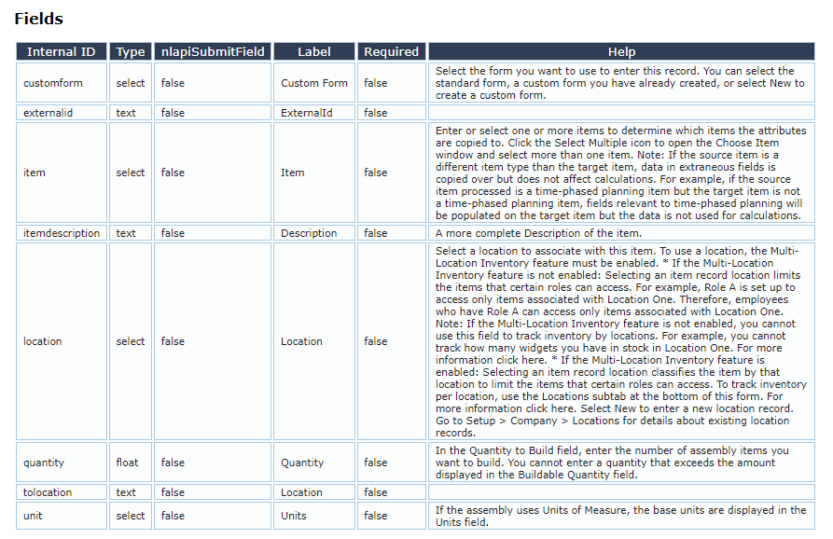
Crear 2 inventory detail records por cada línea de la saved search:
- Un inventory detail record con el item viejo, la cantidad vieja y el serial number, y la locación
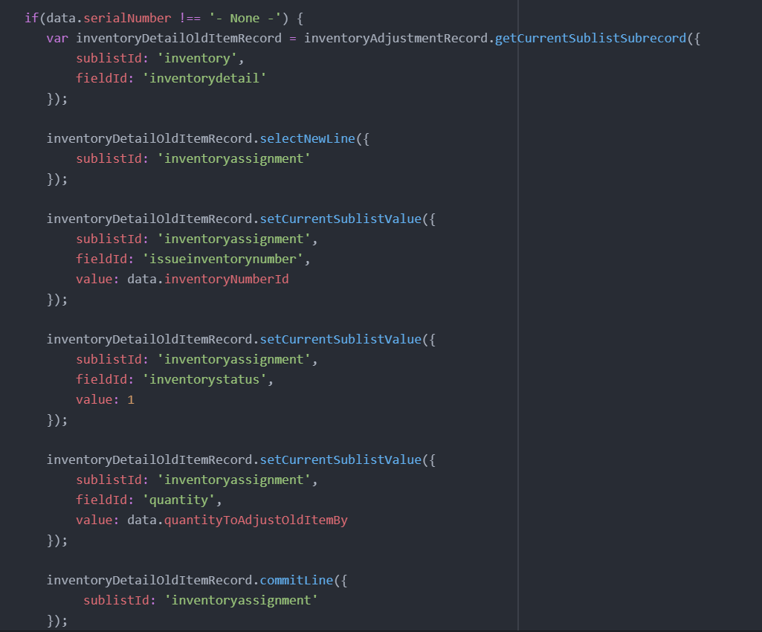
Para el old item acá utilizamos inventory issue number, que vendrá de la saved search.

- Un inventory detail record con el item nuevo, la cantidad nueva y el serial number, y la locación
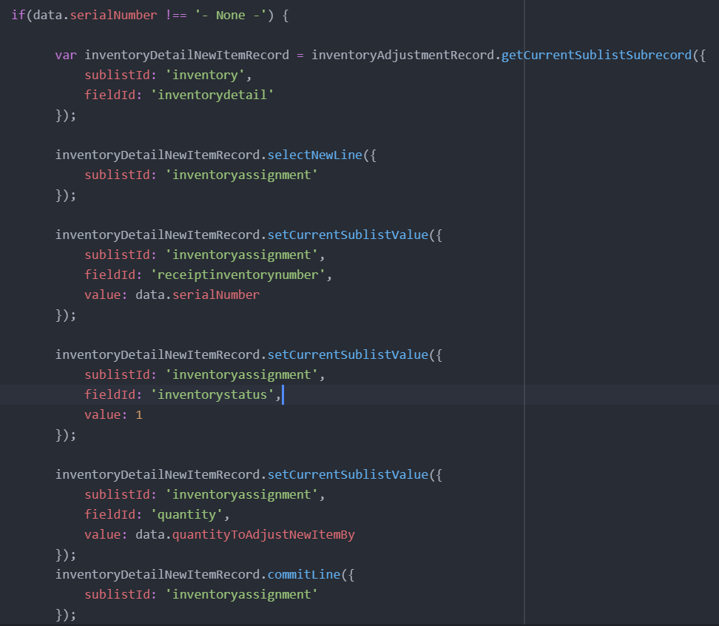
Para el new item, utilizamos receipt inventory number, que será el serial number.
Los que no tengan serial number entonces van a ir sin inventory detail.
Nos importa el item, la locación, el serial number y la cantidad.
Antes de commitear la línea:
El inventory detail se supone que esta siempre creado, y tengo la referencia de la línea actual accedida en el inventory adjusment:
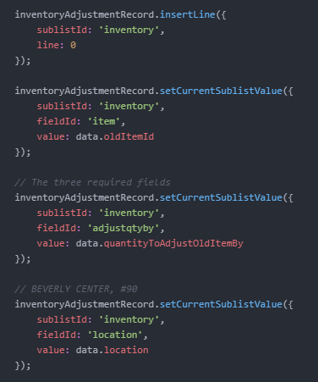
Entonces, aquí veo como el current sublist record.
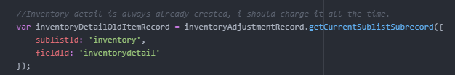
Y tampoco tenemos que setear el valor ya que ya está seteado:
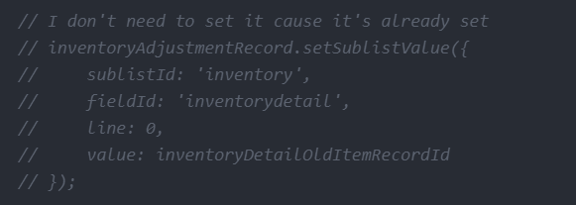
Para agregar una sublist en un item record, por ejemplo un inventory adjustment, tenemos que primero insertar una línea, y del tipo del sublist que se quiera, en este caso en record browser vemos:
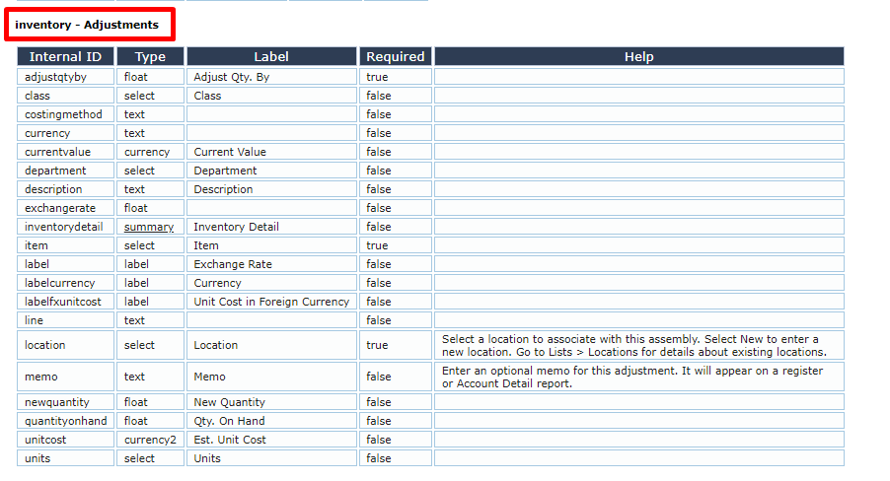
Entonces, insertamos la primera línea, le pasamos inventory en la sublist id:
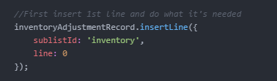
Luego, para empezar a insertar valores en esta línea usamos la siguiente operación de setCurrentSublistValue y el field id con el campo que queremos llenar:
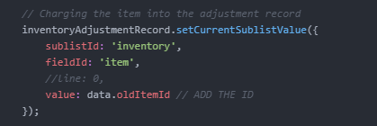
Luego, dentro de este inventory adjustment -> inventory sublist, tengo un campo que es inventory detail, y es un record, entonces queremos cargar este, para esto entonces, en la misma línea de la sublist usamos la operación:
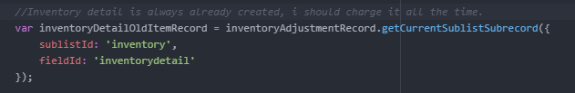
Como esto es un record, entonces le empezamos a setear variables nomas con setValue:
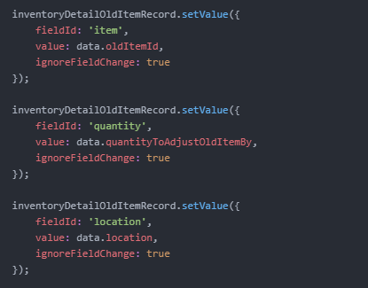
Luego, este record también tiene una sublist que se llama inventoryassignment, ahí es que le quiero setear la data necesaria, en este caso el serial number:
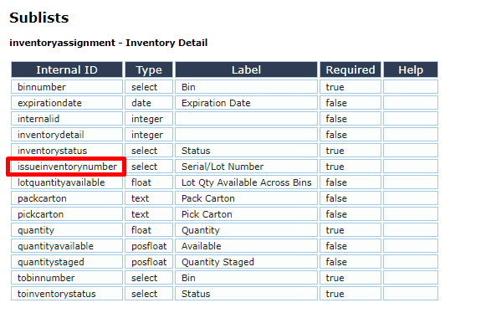
Entonces, creamos una nueva línea en este item de inventory detail para acceder a esta sublist, y agregamos los datos, siguiendo los mismos pasos anteriores:
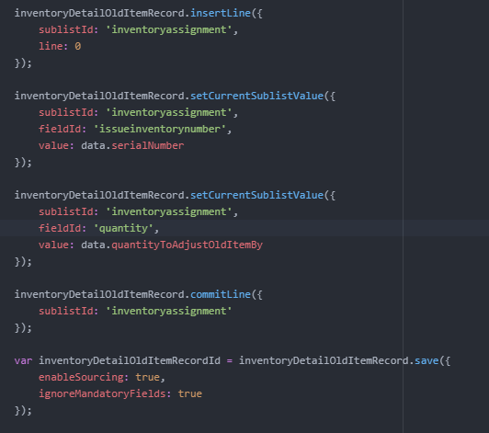
https://netsuite.custhelp.com/app/answers/detail/a_id/27978/kw/inventory%20detail%20suitescript
https://netsuite.custhelp.com/app/answers/detail/a_id/61069/kw/create%20new%20subrecord#bridgehead_4687582834
https://netsuite.custhelp.com/app/answers/detail/a_id/80790/kw/you%20still%20need%20to%20reconfigure%20the%20inventory%20detail

En la primera sublinea del inventory adjustment agregamos el primer item, con su bin o serial number
En la segunda sublinea del inventory adjusment, agregamos el segundo item, pero no tenemos su serial number o bin number, lo necesitamos, si no tiene no agregamos inventory detail.
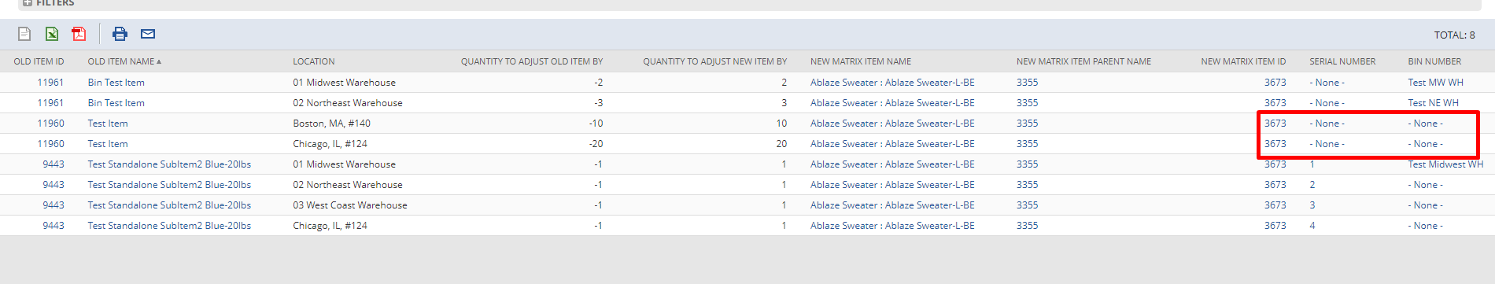
Por ejemplo, para los tercer y cuartos ítems no necesitamos hacer el inventory detail porque no tienen serial number ni bin number.
Si el inventory detail record tiene cantidad positiva para agregar, se pone como text field el serial lot number:
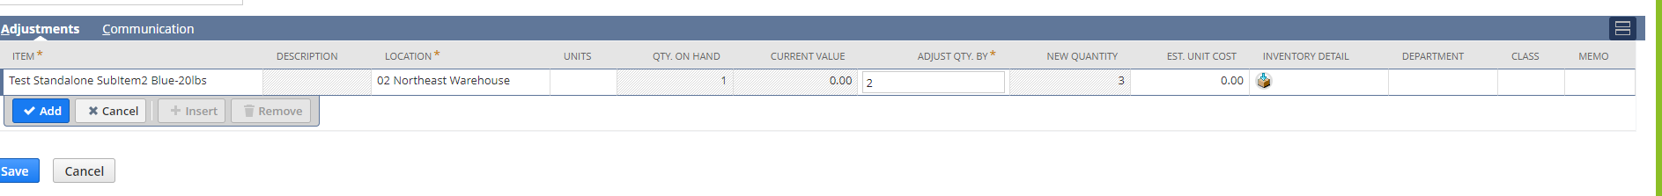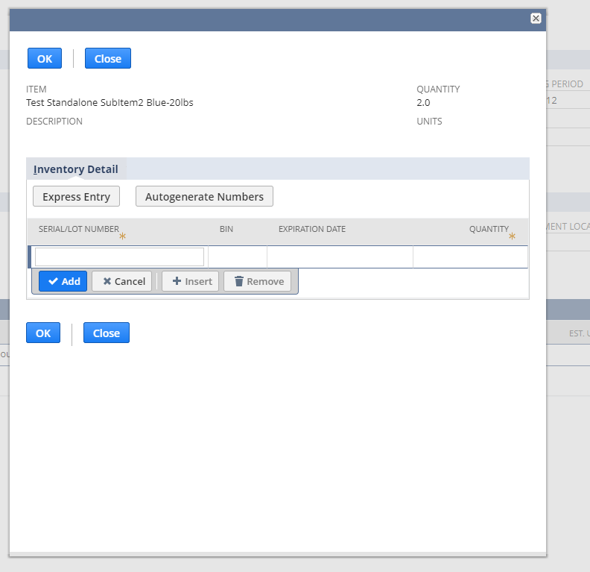
Si es negativa la cantidad, se pone como un select field:
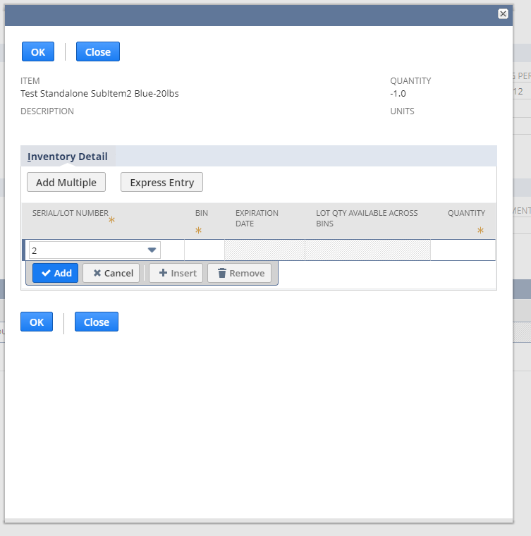

Receipt inventory number va para los negativos y va con set sublist value (es un selector).
Issue inventory number va para los positivos y va con set sublist text (es un texto). Esta funcionando de la misma forma con receipt number para los positivos, wtf.
Crea los dos inventory adjustments de los 4 que hay, y le falta crear otros 2, pero no los borra de la saved search, yo supongo que es porque comparten el mismo item.

Pareciera que la parte positiva le estamos poniendo receipt inventory number y anda bien.

